

Naziv predmeta:
Osnovi Algoritama i Struktura DSP 2

Projektni zadatak 1

Profesor:  Željko Lukač | Student:  Ime Prezime, br. indeksa
Aleksandar Gruba,
RA49-2015
Novi Sad, Mart 2018.

Izveštaj

Zadatak 1):

- Realizovati funkciju za izračunavanje koeficijenata all-pass filtera prvog reda za zadati parametar α
- Realizovati funkciju za izračunavanje koeficijenata all-pass filtera drugog reda za zadate parametre α i β.
- Izracunati koeficijenti all-pass filtra prvog i drugog reda
- Implementacija funkcija u modulu "processing.h"
- All-pass prvog reda -> void calculateShelvingCoeff(float alpha, Int16* output)
{koristimo za odredjivanje koeficijenata shelving LP i shelving HP filtara}
- All-pass drugog reda -> void calculatePeekCoeff(float alpha, float beta, Int16* output)
{koristimo za odredjivanje koeficijenata shelving Peek filtera}
- Vrednosti pomnozene sa MAXnum (32767) pa onda klipovane, kao sto je receno u zadatku

Zadatak 2):

*Rezultati: testirani impulsni odzivi (prenosna karakteristika), alpha = 0.3, za K = {8192, 24576}

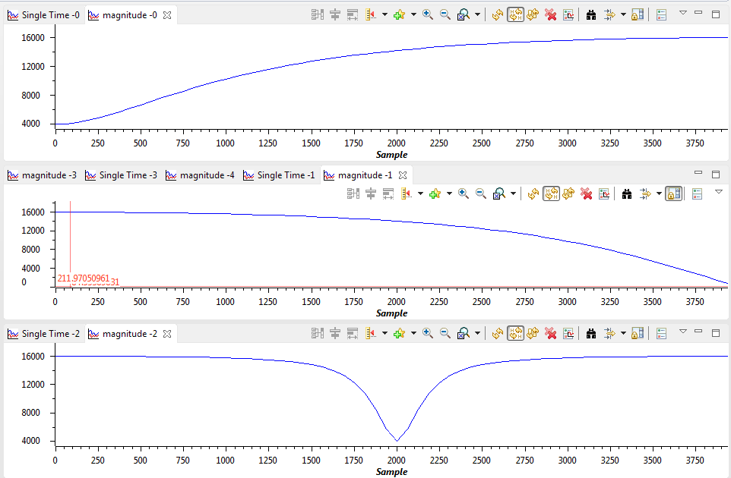
Slika 1 - Impulsni odziv LP Shellving filtra za k = 0.25 (8192) i frekvenciju odabiranja 8000Hz
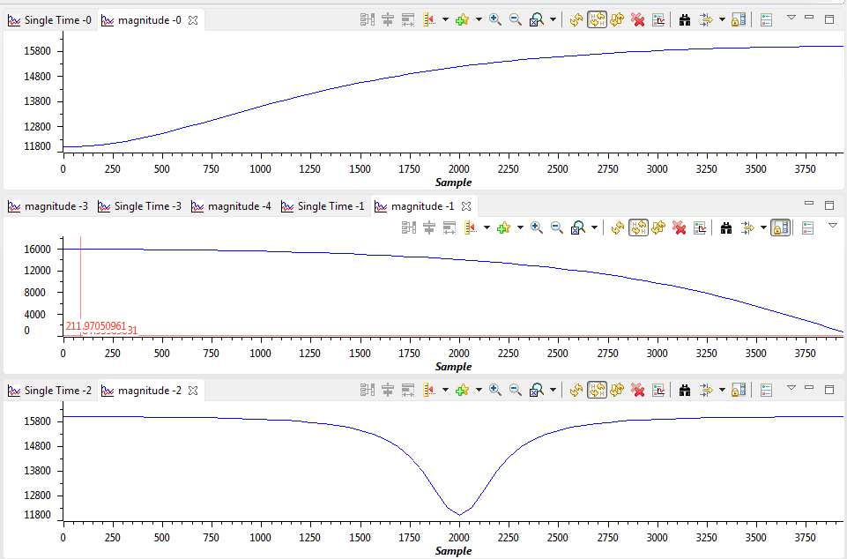
Slika 2 - Impulsni odziv LP Shellving filtra za k = 0.75 (24765) i frekvenciju odabiranja 8000Hz

Zadatak 3):

*Rezultati: testirani impulsni odzivi (prenosna karakteristika), alpha = -0.3, za K = {8192, 24576}

Slika 3 - Impulsni odziv HP Shellving filtra za k = 0.25 (8192) i frekvenciju odabiranja 8000Hz
Slika 4 - Impulsni odziv HP Shellving filtra za k = 0.75 (24765) i frekvenciju odabiranja 8000Hz

Zadatak 4):

*Rezultati: testirani impulsni odzivi (prenosna karakteristika), alpha = 0.7, beta = 0, za K = {8192, 24576}

Slika 5 - Impulsni odziv Peek Shellving filtra za k = 0.25 (8192) i frekvenciju odabiranja 8000Hz
Slika 6 - Impulsni odziv Peek Shellving filtra za k = 0.25 (24765) i frekvenciju odabiranja 8000Hz

Zadatak 5):

- Napravljen file "kod.py", koja izracunava potrebne koeficijente alpha i beta i njihove vrednosti upisuje u file "vrednosti.txt"
- Potrebni koeficijenti: alpha0 (BASS), {alpha1, beta1} (MID1), {alpha2, beta2} (MID2), alpha3 (TREBLE)
- Na osnovu tih koeficijenata racunaju se koeficijenti all-pass filtra i to 2 prvog i 2 drugog reda, pozivom implementiranih funkcija iz 1. zadatka
- Nakon izracunatih koeficijenata all-pass filtra, pozivaju se funkcije za izracunavanje shelving LP, shelving Peek1, shelving Peek2 i shelving HP filtera za zadate koeficijente
- Potom testiramo valjanost svakog filtera gde kao ulaz dovodimo Dirakov impuls signal
- Nakon provere valjanosti svakog filtra, pravimo ekvalizator (ulazni sampleBuffer provlacimo kroz BASS, MID1, MID2 i TREBLE)

